**Berlijn**

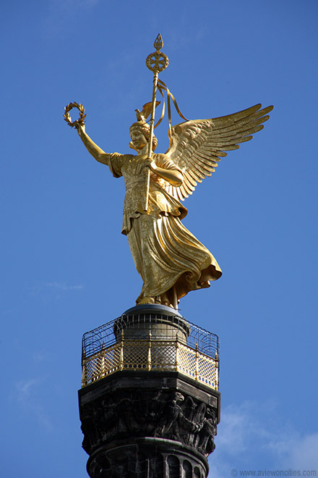

**Siegessäule**

**Siegessäule**

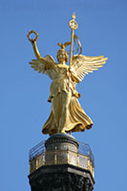De Siegessäule is een overwinningszuil gelegen in Tiergarten, een groot park in het centrum van Berlijn. Op het platform kan men een aantal prachtige mozaïeken bekijken. Een lange trap leidt naar een platform bovenop de zuil vanwaar men een weids uitzicht heeft.

**Tiergarten**

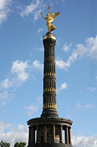Tijdens de jaren 1830 werd het 200 hectare grote Tiergarten, een koninklijk jachtterrein, omgevormd tot een publiek park. Het is een favoriete plek voor het houden van picnics en barbecues. In het centrum van een groot rond punt in de Tiergarten, gekend als het Grosser Stern (grote ster), staat de hoge Siegessäule.

De zuil

**Detail van de mozaïek**

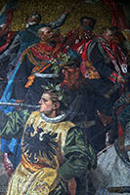De overwinningszuil werd gebouwd tussen 1864 en 1873 naar een ontwerp van Johann Heinrich Stack ter herinnering aan de Pruisische overwinning in de Pruisisch-Deense oorlog van 1864.

Het 8,3 meter hoge standbeeld bovenop de top werd later toegevoegd na overwinningen tegen Oostenrijk en Frankrijk.

Het beeld, dat ontworpen werd door Friedrich Drake en lokaal gekend is als Goldene Else toont de godin van de overwinning.

Het weegt maar liefst 35 ton.  
De zuil staat op een groot voetstuk dat versierd is met reliëfs waarop veldslagen worden uitgebeeld.

Bovenop het voetstuk staat een colonnade versierd met een grote mozaïek gemaakt door Anton von Werner.

Het beeldt de stichting uit van het Duitse Rijk in 1871. Een aantal andere mozaïeken tonen gevechtscènes.

**Locatie**

Het 69 meter hoge monument stond oorspronkelijk aan het Königsplatz - nu gekend als Platz de Republik, het plein voor de [Rijksdag](http://www.stadsverkenner.com/berlijn/rijksdag).

Het monument werd in 1938 door het Nazi regime verplaatst naar de huidige locatie aan de Grosser Stern.

Platform

Bovenop de Siegessäule is een observatieplatform, van waar men een weids zicht heeft over Berlijn. In de oostelijke richting kan je de [Rijksdag](http://www.stadsverkenner.com/berlijn/rijksdag), [Brandenburger Poort](http://www.stadsverkenner.com/berlijn/brandenburgertor) en in de verte ook de Fernsehturm zien.